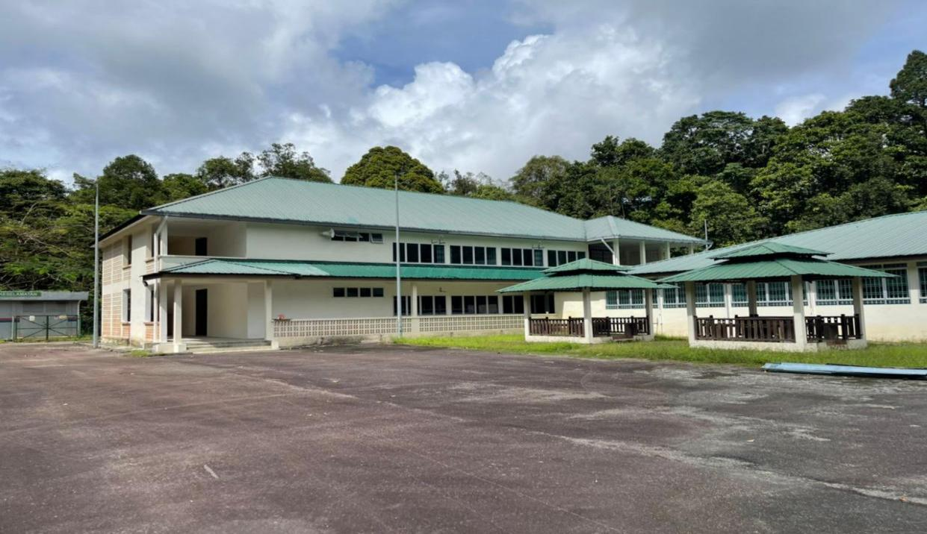



**PUSAT LATIHAN:**

**PUSAT KECEMERLANGAN**

**C/O Jabatan Perhutanan Negeri Johor (JPNJ)**

**Batu 13, Jalan Jemaluang**

**81900 Kota Tinggi, Johor**

**PIJ HOLDINGS**

**Bangunan PIJ Holdings**

**No. 8, Jalan Bukit Timbalan**

**80000 Johor Bahru, johor**

**“To walk the path of life with an**

**awareness that life is not to be**

**all consumed”**

**KANDUNGAN**

**NO BUTIRAN MUKASURAT**

01 Pengenalan 4

02 Cadangan Struktur Organisasi 6

03 Tujuan 6

04 Latarbelakang 7

05 Visi / Objektif 8

06 Model Bisnes 9

07 Jualan / Pemasaran 9

08 Cadangan Aktiviti-Aktiviti 10

09 Kemudahan Hostel 13

10 Kemudahan / Prasarana 14

11 Komitmen 18

12 Cadangan Pelaksanaan 18

13 Kesimpulan 19

14 Lokasi 20

15 Perakuan 21

Appendix A – Forecast Cashflow

Appendix B – Forecast P&L

Appendix C – Summary Revenue

Appendix D – Cadangan-cadangan Program

Appendix E – Contoh Kiraan Yuran Kursus

1. **PENGENALAN**
   1. **Pusat Kecemerlangan (PK)** adalah sebuah pusat latihan kolaborasi diantara **PIJ Holdings (PIJH)** bersama **Jabatan Perhutanan Negeri Johor (JPNJ)** berpagar seluas dua (2) ekar dengan kawalan keselamatan 24 jam. Lokasi PK adalah 1 kilometer dari jalan utama (Jalan Jemaluang) Kota Tinggi – Mersing. Jarak 21km dari bandar Kota Tinggi dan 62km dari bandar Johor Bahru yang akan mengambil masa 1 hingga 1.30 jam dengan perjalanan berkenderaan. Jarak PK dengan Lapangan Terbang Sultan Ismail di Senai dengan adalah sekitar 70 kilometer dan mengambil masa kurang lebih 1 hingga 1.30 jam perjalanan melalui lebuhraya E22 Senai - Desaru.
   2. PK ini akan beroperasi pada awal tahun 2022 dengan fokus kepada pembangunan modal insan di dalam kehijauan alam flora dan fauna hutan simpan di negeri Johor khasnya di daerah Panti, Kota Tinggi.
   3. PK akan menjadi penyedia tempat latihan pembangunan modal insan, menyediakan perkhidmatan sebagai penyedia program latihan yang strategik ‘strategic tailored made program’ seperti ‘Grooming Module’, OBS Style program, teambuilding untuk pelajar-pelajar, IPTA/IPTS dan organisasi korporat. Disamping itu, PK ini juga menawarkan kepada semua untuk majlis-majlis keramaian, ruang pameran, majlis makan malam dan sebagainya dengan suasana berlatarbelakang kehijauan hutan sebagai sahabat yang disayangi dan terpelihara.
   4. Beberapa kemudahan yang ditawarkan PK adalah:-
      1. 4 unit VIP rooms.
      2. 2 unit rumah berkembar dengan 3 bilik tidur dan 2 bilik air setiap rumah. bangunan hostel 2 tingkat yang memuatkan sehingga 150 orang.
      3. Dewan utama dengan kapasiti sehingga 70-80 peserta dengan susunan ‘classroom style’ dan 150 orang dengan susunan ‘theatre style’.
      4. Di dalam bangunan dewan juga ada ruang makan dan bilik perbincangan.
      5. Di sekeliling kawasan berpagar PK terdapat tandas dan bilik air untuk aktiviti-aktiviti luar, kawasan lapang berkawad, menara tinjau, 2 unit gazebo dan surau.
   5. PUSAT KECEMERLANGAN (PK) ini juga akan menyediakan kemudahan-kemudahan ‘abseiling’, flying fox, wall climbing dan yang seumpamanya dengan kerjasama pegawai JPNJ, konsultan dan jurulatih yang bertauliah. Program-program seperti ‘hiking’ sepanjang 5.4 kilometer (pergi-balik) ke Batu Tenggek berdekatan dengan PK ini akan kami jalankan bersama JPNJ yang sangat mahir dan bertauliah dengan tugas dan tanggungjawab mereka.
   6. Peserta akan merasa pengalaman dengan suasana kehidupan perjalanan di dalam hutan dengan menempuh jeram, denai dan halangan-halangan yang agak mencabar. Program ‘Jungle’ trail juga boleh diaturkan mengikut kehendak pelanggan dengan cirri-ciri keselamatan ‘SOP’ JPNJ.
   7. Suaka Burung Panti ini adalah salah satu mercu tanda untuk peminat burung yang dibina oleh Jabatan Perhutanan Negeri Johor Darul Ta'zim. Lokasi Suaka Burung Panti tersebut lebih kurang 62km dari bandar Johor Bahru.
   8. PK ini dijangka mula ditubuhkan pada tahun 2009 dan dirasmikan pada tahun 2012 oleh YAM Sultan Ibrahim Ibni Almarhum Sultan Iskandar. Sejak penubuhannya, tapak pusat latihan tersebut tidak digunakan sepenuhnya sebagai pusat latihan dan terbengkalai.
   9. Bermula tahun ini, Jabatan Perhutanan Negeri Johor dengan kerjasama kontraktor berkaitan telah memulakan kerja-Kerja penyelenggaraan, membaik pulih bangunan dan kerja-kerja yang berkaitan di Pusat Kecemerlangan Perhutanan Negeri Johor di Suaka Burung Panti, Kota Tinggi. Proses pembaikan tersebut dijangka akan selesai pada hujung tahun ini atau awal tahun depan.
2. CADANGAN STRUKTUR ORGANISASI:
3. **TUJUAN**
   1. Kertas kerja cadangan ini bertujuan mendapatkan pertimbangan dan kelulusan Kerajaan terhadap perancangan untuk mewujudkan pusat latihan milik PIJ Holdings (PIJH) dengan kerjasama Jabatan Perhutanan Negeri Johor (JPNJ).
4. **LATAR BELAKANG**
   1. Matlamat bagi kertas kerja ini adalah memanfaatkan sepenuhnya Pusat Kecemerlangan Perhutanan Negeri Johor di Suaka Burung Panti, Kota Tinggi.
   2. Pada 21 November 2021, kami telah membuat lawatan ke Pejabat Renjer Kota Tinggi, Pusat Kecemerlangan Perhutanan Negeri Johor di Suaka Burung Panti, Kota Tinggi dan tempat pendakian ke Puncak Batu Tenggek Hutan Simpan Panti, Kota Tinggi, Johor.
   3. Melalui lawatan tersebut, kami di maklumkan kawasan hutan simpan tersebut mempunyai pelbagai tarikan, salah satunya adalah pelbagai spesies burung dan kawasan pendakian ke Puncak Batu Tenggek Hutan Simpan Panti dan kawasan pendakian yang lain.
   4. Suaka Burung Panti ini adalah salah satu mercu tanda untuk peminat burung yang dibina oleh Jabatan Perhutanan Negeri Johor Darul Ta'zim. Lokasi Suaka Burung Panti tersebut lebih kurang 62km dari bandar Johor Bahru.
   5. Kawasan tersebut yang terletak di dalam Hutan Lipur Panti sudah lengkap dengan kelengkapan seperti dewan, asrama, bilik untuk fasilitator, tandas dan sebagainya.
   6. Pusat kecemerlangan ini dijangka mula ditubuhkan pada tahun 2009 dan dirasmikan pada tahun 2012 oleh Sultan Ibrahim Ibni Almarhum Sultan Iskandar.
   7. Sejak penubuhannya, tapak pusat latihan tersebut tidak digunakan sepenuhnya sebagai pusat latihan dan terbengkalai.
   8. Bermula tahun ini, Jabatan Perhutanan Negeri Johor dengan kerjasama kontraktor berkaitan telah memulakan kerja-Kerja penyelenggaraan, membaik pulih bangunan dan kerja-kerja yang berkaitan di Pusat Kecemerlangan Perhutanan Negeri Johor di Suaka Burung Panti, Kota Tinggi. Proses pembaikan tersebut dijangka akan selesai pada hujung tahun ini atau awal tahun depan.
5. **VISI DAN OBJEKTIF**
   1. Visi

Melaksanakan tanggungjawab serta menjana ekonomi bersama kehijauan alam semulajadi fauna dan flora dengan pembangunan modal insan yang kreatif, berinovasi dan berdaya saing.

* 1. Objektif cadangan bisnes ini adalah seperti berikut:-
     1. Untuk dikenali sebagai penyedia program latihan ‘strategic tailored made’ (direka khas) atau ‘Human Development Program’ dan ‘teambuilding’ yang inovatif dan efektif ke arah pembinaan modal insan yang cemerlang dan berdaya saing.
     2. Sebagai penyedia pusat latihan yang ekonomik dengan pengekalan kehijauan hutan simpan semulajadi yang segar dan ekonomik untuk semua organisasi dan kumpulan.
     3. Penyedia program pensijilan program latihan perhutanan dan sebagainya dengan kerjasama Jabatan Perhutanan Negeri Johor (JPNJ).
     4. Penyedia Program Orientasi dan Bina Semangat untuk semua organisasi kerajaan dan swasta.
     5. PK sebagai penyedia program-program perhutanan berkolaborasi bersama JPNJ yang akan memberikan pengalaman yang berbeza dari kebiasaan kehidupan seharian.
     6. Menjalinkan kerjasama dengan mana-mana organisasi untuk program latihan jangka pendek dan jangka panjang.
     7. PK juga ingin dikenali sebagai pencetus pengalaman jatidiri di suasana alam semula jadi fauna dan flora serta bersahabat dengan hutan dengan program penanaman pokok hutan berkolaborasi bersama JPNJ.
     8. Melahirkan kesedaran kepada masyarakat tentang pentingnya mengekalkan keaslian alam sekitar khususnya hutan supaya terpelihara demi kesejahteraan kehidupan mereka.
     9. Meningkatkan prestasi individu menerusi pembebasan fikiran daripada tekanan kesibukan kerja-kerja harian dan juga suasana persekitaran yang tidak tenteram terutamanya di Bandar-bandar besar.

1. **MODEL BISNES**
   1. **Jabatan Perhutanan Negeri Johor Darul Ta'zim** sebagai:
      1. Penyedia lokasi dan fasiliti
      2. Penyedia Aktiviti dan Kursus berkaitan perhutanan
   2. **PIJ Holdings Sdn Bhd (PIJH)** sebagai:
      1. Pemasaran
      2. Penyedia Latihan
2. **JUALAN DAN PEMASARAN**
   1. PIJ Property akan memasarkan dan menawarkan kursus atau program latihan yang bersesuaian di Institusi Pengajian Tinggi Awam dan Swasta, syarikat sektor kerajaan dan awam.
   2. Kursus dan program ini dijangka akan dilaksanakan pada awal tahun hadapan selepas proses pembaikan pusat kecemerlangan tersebut selesai.
   3. Sasaran awal adalah, syarikat-syarikat sektor kerajaan.
   4. Untuk peringkat permulaan, untuk program atau kursus ini akan dimulai dengan peringkat dalaman iaitu kursus atau program untuk staf PIJ Holdings dan Kumpulan.
3. **CADANGAN AKTIVITI-AKTIVITI YANG AKAN DILAKSANAKAN**
   1. 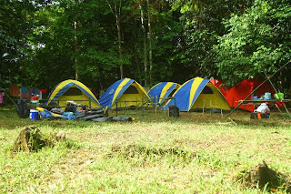Perkhemahan

* 1. Penanaman pokok hutan

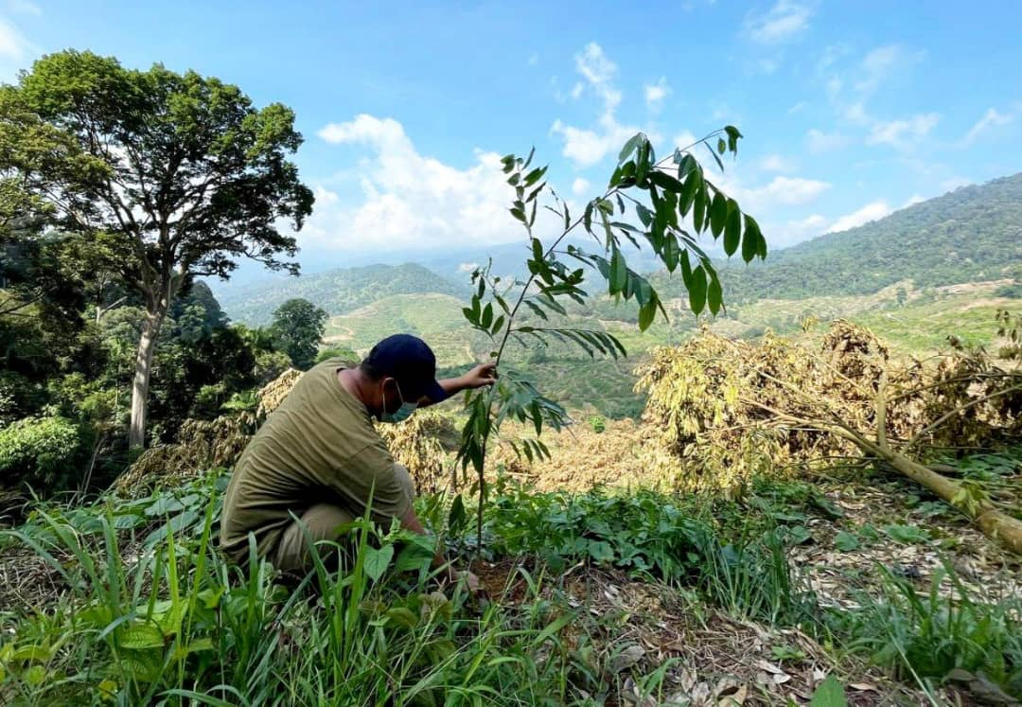

* 1. Menara tinjau & abseiling

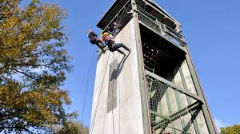

* 1. Batu tenggek & abseiling

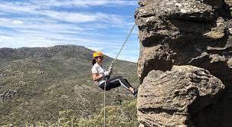

* 1. Jungle tracking

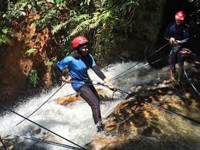

* 1. 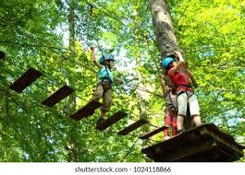Jungle obstacles.

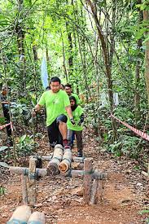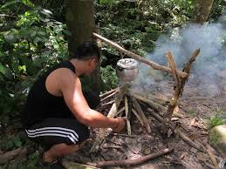

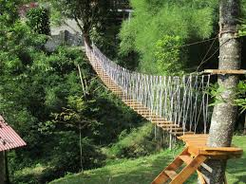

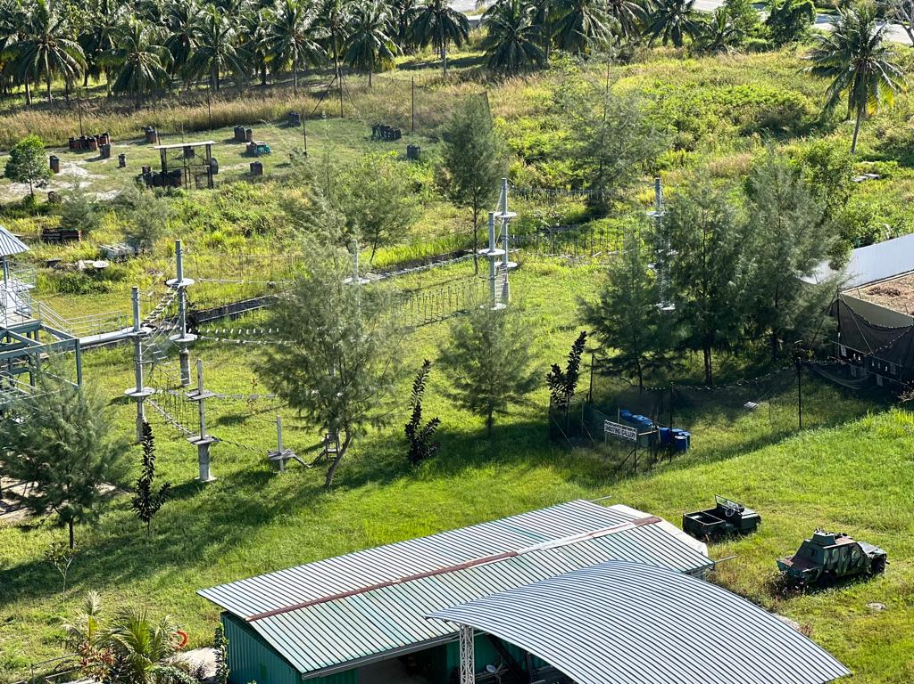

1. **KEMUDAHAN-KEMUDAHAN DI DALAM HOSTEL DAN VIP ROOM.**

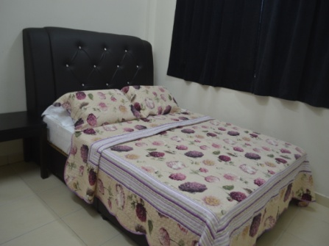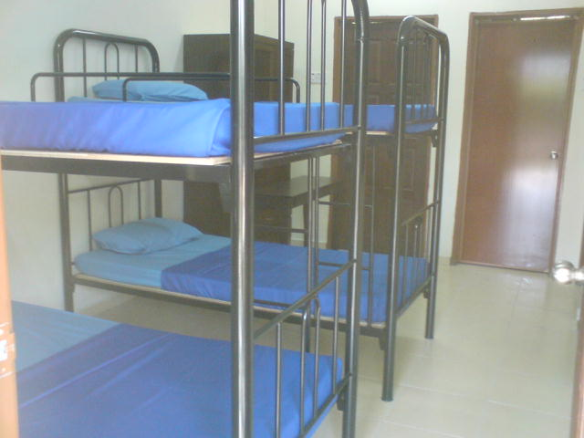

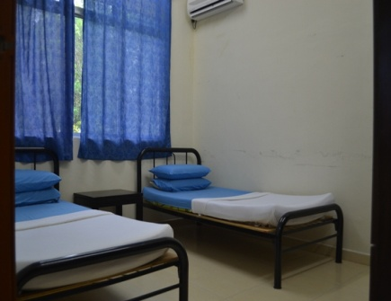

1. **KEMUDAHAN DAN PRASARANA**

|  |  |  |  |
| --- | --- | --- | --- |
| **NO** | **KEMUDAHAN** | **GAMBAR** | **PENERANGAN** |
| **1.** | **Dewan** |  | * Kawasan ini dapat memuatkan sehingga 100 sehingga 150 orang pada satu masa jika di buat dalam bentuk tempat duduk teater * Dilengkapi dengan tandas di dalam dewan dan di luar dewan * Dewan latihan ini dilengkapi dengan kipas dan lampu dan di jangka akan dilengkapi juga dengan penghawa dingin * Dewan ini berada di tengah-tengah di antara asrama, bilik fasilitator, bilik VIP dan tandas awam. |
| **2.** | **Penginapan Peserta** |  | * Kawasan ini dijangka dapat memuatkan sehingga 80 sehingga 100 orang pada satu masa. * Setiap tingkat ada 5 bilik yang boleh memuatkan sehingga 7 hingga 8 buah katil ‘double decker’. * Bangunan asrama ini mempunyai 2 tingkat dan bersebelahan dengan dewan. Setiap tingkat ada surau dan tempat amil air solat. * Asrama tersebut juga mempunyai bilik air sendiri bagi setiap tingkat |
| **NO** | **KEMUDAHAN** | **GAMBAR** | **PENERANGAN** |
| **3.** | **Bilik Penginapan Fasilitator** |  | * Pusat kecemerlangan ini juga mempunyai 2 rumah fasilitator dengan 3 bilik tidur serta 2 bilik air setiap satu. * Bilik fasilitator ini juga dilengkapi dengan bilik air persendirian di dalam bilik tersebut * Bilik ini terletak di belakang dewan dan bersebelahan dengan asrama peserta |
| **4.** | **Bilik Penginapan Orang Kenamaan / Berkepentingan (VIP)** |  | * Pusat kecemerlangan ini juga mempunyai 4 bilik untuk orang kenamaan (VIP) yang boleh memuatkan sehingga 4 buah katil di dalam setiap satu bilik * Bilik ini juga dilengkapi dengan bilik air persendirian dan penghawa dingin di dalam bilik tersebut * Bilik ini terletak bersebelahan dengan dewan dan berada berdekatan dengan pagar untuk masuk ke kawasan kecemerlangan ini |
| **NO** | **KEMUDAHAN** | **GAMBAR** | **PENERANGAN** |
| **5.** | **Tandas awam** |  | * Pusat kecemerlangan ini juga mempunyai fasiliti tandas awam terletak bersebelahan dewan dan belakang rumah VIP untuk kegunaan semua. |
| **6.** | **Batu Tenggek, Hutan Simpan Panti, Kota Tinggi** |  | * Pusat kecemerlangan ini juga berdekatan dengan tempat pendakian ke Puncak Batu Tenggek Hutan Simpan Panti, Kota Tinggi, Johor * Ia mengambil masa selama setengah jam menggunakan kenderaan dari Pusat Kecemerlangan ke lokasi pendakian Batu Tenggek. * Masa pendakaian didalam masa 45 minit sejauh 2.7 km. |

1. **KOMITMEN**
   1. **Komitmen PIJ Holdings Sdn Bhd**
      1. Membuat pemasaran kursus atau program untuk dijalankan di Pusat Kecemerlangan Perhutanan Negeri Johor di Suaka Burung Panti, Kota Tinggi.
      2. Merangka kursus latihan yang bersesuaian untuk dijalankan di lokasi tersebut
      3. Tarikh dan tempat program akan ditentukan oleh PIJH dan akan dimaklumkan awal kepada Jabatan Perhutanan Negeri Johor untuk penyediaan lokasi dan prasarana.
      4. Memastikan kursus yang diadakan diselitkan dengan aktiviti penanaman tumbuhan sebagai tanda usaha PIJH menyokong usaha Jabatan Perhutanan memastikan lebih banyak tumbuhan ditanam di dalam negeri Johor di samping memupuk nilai menyayangi tumbuhan di kalangan peserta
   2. **Jabatan Perhutanan Negeri Johor Darul Ta'zim sebagai:**
      1. Memastikan lokasi dan prasarana elok dan dapat digunakan dengan baik sepanjang aktiviti berlangsung
      2. Memastikan terdapat jurulatih atau renjer yang berpengalaman yang bertanggungjawab menjalankan aktiviti yang melibatkan Jabatan perhutanan Negeri Johor seperti aktiviti pendakian, aktiviti penanaman pokok dan sebagainya
2. **CADANGAN PELAKSANAAN**
   1. PIJH akan merangka kursus atau modul yang bersesuaian untuk dijalankan di lokasi tersebut dengan kerjasama Jabatan Perhutanan Negeri Johor.
   2. PIJH akan mendapatkan khidmat jurulatih bertauliah untuk menjalankan kursus-kursus yang dicadangkan tersebut.
   3. PIJH akan membuat promosi di Institusi Pengajian Tinggi Awam dan Swasta, syarikat sektor kerajaan dan awam.
   4. Bagi kursus yang ingin dijalankan, pendahuluan 50% perlulah dibuat oleh syarikat atau IPTA/IPTS apabila bersetuju dengan modul yang ditetapkan
   5. PIJH akan berbincang dengan Jabatan Perhutanan Negeri Johor dan jurulatih kursus mengenai tarikh dan modul yang ingin dijalankan.
   6. Selewatnya dua minggu sebelum kursus atau program berlangsung, syarikat atau organisasi tersebut perlulah membayar baki program atau kursus tersebut.
   7. PIJH akan menjalankan program tersebut dan membayar jurulatih setelah kursus selesai.
   8. Kawasan tersebut yang terletak di dalam Hutan Lipur Panti sudah lengkap dengan kelengkapan seperti dewan, asrama, bilik untuk fasilitator, tandas dan sebagainya.
3. **KESIMPULAN**

Pusat latihan ini dilihat berpotensi kerana kekurangan pusat latihan yang besar di negeri Johor ini di samping ia dapat membantu mewujudkan rasa sayang kepada alam sekitar di kalangan peserta.

1. **LOKASI**

PUSAT KECEMERLANGAN Batu 13 Jln Jemaluang, 81900 Kota Tinggi, Johor.

(Suaka Burung)

1. **PERAKUAN** 
   1. BERSETUJU bagi melaksanakan Cadangan Pembangunan Pusat Latihan Dan Pusat Kecemerlangan dengan kerjasama antara Jabatan perhutanan Negeri Johor dan PIJ Holdings Sdn Bhd (PIJ Holdings)
   2. BERSETUJU Jabatan Perhutanan Negeri Johor akan bertindak sebagai penyedia fasiliti serta aktiviti berkaitan hutan manakala PIJ Holdings akan bertindak sebagai penyedia latihan dan pemasaran program-program latihan.
   3. BERSETUJU berhubung aktiviti-aktiviti latihan yang akan dijalankan sebagaimana perenggan 8.1 hingga perenggan 8.6 kertas ini.
   4. BERSETUJU berhubung kemudahan-kemudahan dan prasarana yang disediakan di pusat latihan ini adalah sebagaimana perenggan 10.0 kertas ini.
   5. BERSETUJU PIJ Holdings akan membuat kerja-kerja baik pulih bagi kemudahan-kemudahan yang ada di pusat latihan tersebut dengan menggunakan sumber dalaman syarikat.
   6. BERSETUJU Kerajaan Negeri mengeluarkan suatu perintah bagi memsatikan semua Jabatan-Jabatan Kerajaan Negeri termasuklah Pihak-Pihak Berkuasata Tempatan seluruh negeri untuk menghantar anggota pekerja mereka bagi menjalanai latihan di pusat ini.

**APPENDIX A**